

Java课程设计

题 目: 学生报到管理系统

院系名称： | 信息科学与工程学院
专业班级： | 软件1403
学生姓名： | 任永恒
学 号： | 201416920415
指导教师： | 刘继承
起止时间： | 2017.6.26~2017.7.7

学生姓名 | 任永恒 | 专业班级 |  | 软件1403 | 学号 |  | 201416920415
题 目 | 学生报到管理系统
课题性质 | 工程设计 |  | 课题来源 |  |  | 自拟课题
指导教师 | 刘继承 |  | 同组姓名 |  |  | 无
主要内容 | 1.实现管理员的注册、登录、退出登录、注销账号功能；  2.实现班级、专业、宿舍、学生信息的录入；  3.实现班级、专业、宿舍、学生信息的删除；  4.实现学生报到状态模糊搜索和分页显示所有报到学生；  5.实现分配宿舍、修改和查询；  6.实现报到分班、修改和查询；  7.实现学生缴费、修改和查询。
任务要求 | 1.掌握程序和数据库的连接，以便管理员对学生报到信息进行增加、删除、查询、修改操作；  2.掌握内置对象的使用方法，使得不同权限的管理员管理不同的功能模块；  3.掌握数据库模糊查询的使用方法，实现学生报到状态查询；  4.掌握分页显示的实现方法，实现分页显示所有已报到学生的功能。
参考文献 | [1]  [2] 邓子云.Java Web轻量级开发全体验. 电子工业出版社，2009.  [3] 李刚. Struts 2权威指南：基于WebWork核心的MVC开发与实践.电子工业出版社，2008.  [4] 刘继承，王社伟，宋敏，韩璐，王云侠，马宏琳. Java程序设计及实验. 清华大学出版社，2012.9.
审查意见 | 指导教师签字：  教研室主任签字：  2017年 7 月 7 日
1 需求分析
学校在录取了学生以后，学生拿着录取通知书在开学时到学校来报到，这就需要有学生报到管理系统。本系统的开发需要实现4个功能模块：基础数据管理模块、分班管理模块、收费管理模块、宿舍管理模块。
基础数据管理模块主要用来录入系统需要的一些基础数据，如开办的专业、录取的学生名册、学生宿舍、学生班级。
收费管理模块供财务管理人员使用，有收费登记和收费情况查询功能。
报到管理模块供分班管理人员使用，有报到分班和分班情况查询功能。
宿舍管理模块供宿舍管理人员使用，有宿舍分配和宿舍分配情况查询功能。
2 概要设计
系统的功能模块图如图2.1所示：
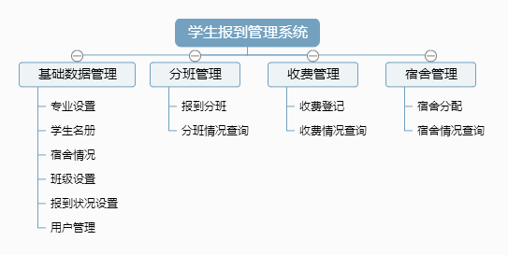
图2.1 系统功能模块图
系统的流程图如图2.2所示：
分 班
分宿舍
交学费
系部报到
财务缴费
宿舍分配

图2.2 系统流程图
3 运行环境、开发语言
运行环境：Microsoft Windows 10
开发语言：Java
4 详细设计
4.1 程序清单
所有程序如表1所示：
表1 程序清单
文件名 | 功能
index.jsp | 主页面
left.jsp | 功能列表页面
login.jsp | 登录页面
register.jsp | 注册页面
adminuser.jsp | 用户管理页面
class.jsp | 录入班级信息页面
speciality.jsp | 录入专业信息页面
bedchamber.jsp | 录入宿舍信息页面
student.jsp | 录入学生信息页面
regstatus.jsp | 报到状态信息页面
moneyadmin.jsp | 缴费登记页面
classview.jsp | 班级分配查询页面
ClassViewAction.java | 班级分配查询控制类
MoneyAdminAction.java | 缴费登记控制类
ClassAdminAction.java | 班级分配控制类
BedAdminAction.java | 宿舍分配控制类
RegstatusAction.java | 报到状态信息控制类
studentAction.java | 录入学生信息控制类
BedChamberAction.java | 录入宿舍数据控制类
SpecialityAction.java | 录入专业信息控制类
ClassAction.java | 录入班级数据控制类
AdminuserAction.java | 用户管理控制类
RegisterAction.java | 注册控制类
LoginAction.java | 登录控制类
DBConn.java | 连接数据库类
StudentUtil.java | 信息匹配处理类
LoginAction-validation.xml | 登录校验
RegisterAction-validation.xml | 注册校验
4.2 数据库设计
Student表用来存放学生信息，结构如下表2所示：
表2 Student（学生信息表）
列名 | 类型 | 描述
StudentId | int | 主键，自增长
StudentName | varchar(40) | 学生姓名
SpecialityId | int | 专业编号，外键
ClassId | int | 班级编号，外键
BedchamberId | int | 宿舍编号，外键
MatriNo | varchar(20) | 录取通知书号
PayAmount | int | 学费
adminuser表用来存放管理员信息，结构如下表3所示：
表3 adminuser（管理员信息表）
列名 | 类型 | 描述
name | varchar(40) | 用户名，主键
password | varchar(40) | 登录密码
adminuserole | int | 管理员角色
Classta表用来存放班级信息，结构如下表4所示：
表4 Classta（班级信息表）
列名 | 类型 | 描述
ClassId | int | 主键，自增长
ClassName | varchar(40) | 班级名
Speciality表用来存放专业信息，结构如下表5所示：
表5 Speciality（专业信息表）
列名 | 类型 | 描述
SpecialityId | int | 主键，自增长
SpecialityName | varchar(40) | 专业名
Bedchamber表用来存放宿舍信息，结构如下表6所示：
表6 Bedchamber（宿舍信息表）
列名 | 类型 | 描述
BedId | int | 主键，自增长
BedName | varchar(40) | 宿舍名
4.3 主要功能
4.3.1 录入专业信息功能
在speciality.jsp输入专业信息，单击“提交”按钮会把数据提交到SpecialityAction.java并进行专业信息验证，如果数据库中没有要输入的专业信息，则增加到数据库中。该功能截图如图4.3.1所示。具体代码如下：
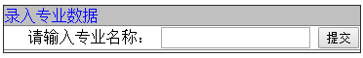
图4.3.1 录入专业信息页面
录入专业JSP代码：
<s:textfield name="specialityname"/> //输入专业名称
<s:hidden name="action" value="add"/>
<s:submit value="提交"/>
录入专业Action代码：
sql="insert into Speciality(SpecialityName) values(?)";
PreparedStatement preSQLInsert=conn.prepareStatement(sql);
preSQLInsert.setString(1,specialityname);
preSQLInsert.executeUpdate();
4.3.2 录入学生信息功能
在student.jsp输入学生信息，单击“提交”按钮会把数据提交到BedChamberAction.java并进行学生信息验证，如果数据库中没有要输入的学生信息，则增加到数据库中。该功能截图如图4.3.2所示。主要代码如下：
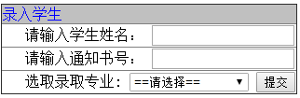
图4.3.2 录入学生信息页面
录入学生信息JSP代码：
<s:textfield name="studentname"/> //输入学生姓名
<s:textfield name="matrino"/> //输入通知书号
<s:select name="specialityid" listKey="specialityid"/>
<s:submit value="提交"/>
录入学生信息Action代码：
if(!rs.next()&&studentname.length()>0&&matrino.length()>0){ sql="insert into Student(matrino,studentname,specialityid) "+
" values(?,?,?)";
PreparedStatement preSQLInsert=conn.prepareStatement(sql);
//设置数据库语句中的三个占位符
preSQLInsert.executeUpdate();
}
4.3.3 学生报到状况查询功能
在regstatus.jsp输入信息，若不输入任何内容单击“查询”按钮把数据提交到RegStatusAction.java，将会显示全部已报到学生状态信息；若输入数据单击“查询”按钮把数据提交到RegStatusAction.java，将会进行模糊查询处理，页面显示符合条件的数据。该功能截图如图4.3.3所示。主要代码如下：
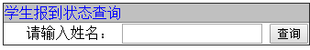
图4.3.3 报到查询页面
学生报到状况查询JSP代码：
<s:textfield name="studentname"/> //输入姓名
<s:hidden name="action" value="select"/>
<s:submit value="查询"/>
学生报到状况查询Action代码：
sql+="where studentname like '%"+studentname+"%'"; //模糊查询
ResultSet rs=state.executeQuery(sql);
while(rs.next()){
stu.setBedchamberId(rs.getInt("bedchamberId"));
stu.setClassId(rs.getInt("classId"));
//分别得到matriNo、payAmount、specialityId
stuArray.add(stu);
}
4.3.4 报到分班功能
点击“报到分班”超链接，将显示学生分班状态信息，分班管理员可以依次为学生选择班级。该功能截图如图4.3.4所示。主要代码如下：
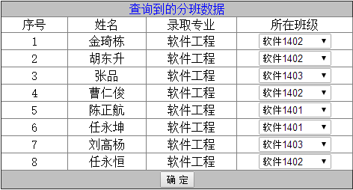
图4.3.4 报到分班页面
报到分班Action代码：
String sqlstr="update student set classid
="+stuParamArray.get(i).getClassId()+
" where studentid="+stuParamArray.get(i).getStudentId();
state.executeUpdate(sqlstr);
4.3.5 分班情况查询功能
点击“分班情况”超链接，选择班级之后再点击“提交”将会提交到ClassViewAction.java进行查询处理。该功能截图如图4.3.5所示。主要代码如下：
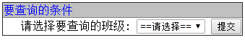
图4.3.5 分班查询页面
分班查询JSP代码：
<s:select name="classid" listKey="classid"/>
<s:hidden name="action" value="select"/>
<s:submit value="提交"/>
分班查询Action代码：
sql="select * from student where classid="+classid;
ResultSet rs=state.executeQuery(sql);
while(rs.next()){
stu.setBedchamberId(rs.getInt("bedchamberId"));
//得到matriNo、payAmount、specialityId
stuArray.add(stu);
}
5 调试与分析
1.问题：登录无法进行数据校验。
解决方法：登录页面在<s:form>标签中使用了<table>标签，因为struts 2中的<s:form>标签会自动添加<table>标签，把与<table>标签相关的标签去掉后问题解决。
2.问题：出现乱码。
解决方法：修改JSP文件中的pageEncoding属性为utf-8，并在struts.xml文件中修改默认的编码设定。相关代码如下：
<constant name="struts.i18n.encoding" value="utf-8"/>
3.问题：错误提示信息不显示。
解决方法：在Action中使用addActionError函数，JSP页面中使用hasActionErrors函数判断是否存在错误信息，有则输出错误信息。相关代码如下：
<s:if test="hasActionErrors()">
<s:actionerror/>
</s:if>
4.问题：JSP不知道如何显示数据库中的全部数据。
解决方法：比如在解决显示学生报到状况信息时：创建Student.java类并设置变量和getter、setter方法。然后通过Student对象的setter方法获取从数据库中得到的数据，把Student对象中的数据存储到动态数组ArrayList中。得到Map对象后使用put()方法向其加入参数，这样在JSP页面中可以通过OGNL表达式的形式得到这个参数，再用<s:iterator/>标签配合<s:property/>标签迭代输出数据库数据。相关代码如下：
Student stu=new Student();
stu.setBedchamberId(rs.getInt("bedchamberId"))
ArrayList<Student> stuArray=new ArrayList<Student>();
stuArray.add(stu);
Map map = (Map)ActionContext.getContext().get("request");
map.put("stuArray", stuArray);
6 功能测试
6.1 添加专业信息功能测试
当输入的专业信息中存在错误时会导致输入失败，只有输入数据不为空且数据库中不存在该专业才能够成功添加，当没有输入数据点击“提交”时如图6.1.1所示，其中没有输入数据，添加失败，结果如图6.1.2所示。要添加的专业信息如图6.1.3所示。图6.1.4显示导入前的所有专业，并无该专业的信息。导入后的专业信息如图6.1.5所示，系统中已经有该专业信息，这说明添加功能能够实现。
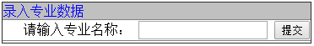
图6.1.1 没有输入数据
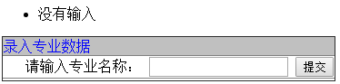
图6.1.2 添加信息失败
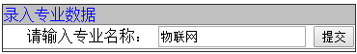
图6.1.3 输入专业信息
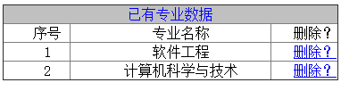
图6.1.4 添加前所有专业
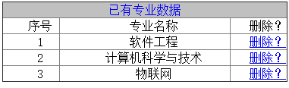
图6.1.5 添加后所有专业
6.2 删除专业信息功能测试
当管理员浏览专业信息时，原专业信息如图6.2.1所示，点击“删除”可删除专业。现删除“物联网”专业，点击“删除”后，专业信息如图6.2.2所示。对比这两个图可看出专业信息发生了变化。系统中已经没有该专业信息，这说明删除功能能够实现。
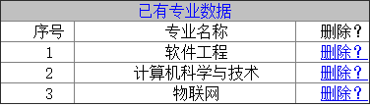
图6.2.1 删除前所有专业
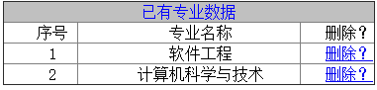
图6.2.2 删除后所有专业
6.3 修改班级功能测试
修改前表格两两，这说明修改功能能够实现。

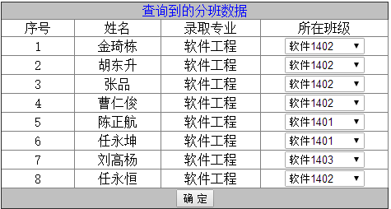
图6.3.1 修改前的班级信息
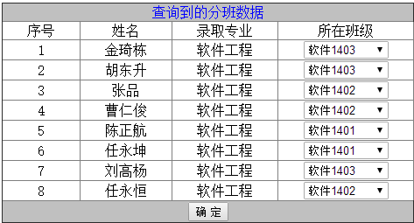
图6.3.2 修改后的班级信息
7 结论与心得
本系统基本实现了预期目标，虽然系统功能比较简单，但还是具有一定的实用性，由于时间的关系，系统开发的不是很完善，可以在使用的过程中进行不断的修改完善。这次的课程设计我遇到了很多问题也学到了不少东西。
首先是数据库的连接和使用。hsqldb非常简洁而且快速，在数据库的连接上也有很多方法，可以连接其自带的数据库，也可以连接自己创建的数据库。连接数据库时要保证参数的正确性才不会导致数据库连接失败。
其次是JSP页面和Action参数的传递。起初JSP获取Action中存储的数据库数据错误，什么也不显示。查阅了一些资料，可以把数据库数据存储在动态数组ArayList对象中并把它作为参数put到Map对象中，这样JSP页面可以通过OGNL表达式的形式得到这个参数，最后用迭代标签配合<s:property/>迭代输出即可。
最后是页面排版的问题。比如在设置表格列的宽度时花了不少时间，总觉得不太完善。其他诸如乱码问题和404错误这些基本可以很快解决，只要细心就不会出错。
没完成的想法：在录入专业信息、班级信息、学生信息时我考虑用导入文件的方式直接导入，不用一条一条的输入，这样会更人性化一些；还有增加用户图片的上传功能，修改和查看。
8 参考资料
- 闫术卓，杨强. Struts2技术详解：基于WebWork核心的MVC开发与实践. 电子工业出版社，2008.
- 邓子云.Java Web轻量级开发全体验. 电子工业出版社，2009.
- 李刚. Struts 2权威指南：基于WebWork核心的MVC开发与实践.电子工业出版社，2008.
- 刘继承，王社伟，宋敏，韩璐，王云侠，马宏琳. Java程序设计及实验. 清华大学出版社，2012.9.

